15-07-2015/PV
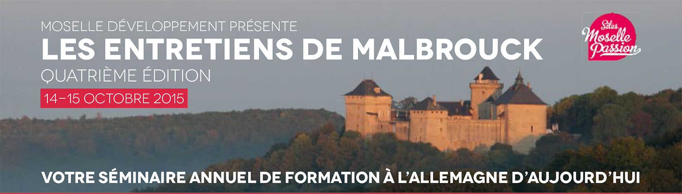

Communiqué de presse

4ème édition des Entretiens de Malbrouck à Manderen

Les Entretiens de Malbrouck sont désormais reconnus comme un vecteur de la création et de l’entretien des relations et des réseaux économiques en France et en Allemagne. Depuis leur 3ème édition, en 2014, ils sont organisés par Moselle Développement, l’agence de développement économique de la Moselle, qui s’appuie sur son bureau de Berlin.

Les 4es Entretiens de Malbrouck se tiendront les 14 et 15 octobre prochains, dans le cadre prestigieux du Château de Malbrouck, sur la frontière franco-allemande et à quelques kilomètres de Schengen. La singularité des Entretiens est d’organiser la rencontre et le dialogue entre des personnalités allemandes et des acteurs privés et publics français du monde de l’économie, de l’administration et de la politique.
Ce séminaire, dont les interventions sont tenues par des personnalités allemandes, sur des thèmes d’actualités allemands, en langue allemande – avec traduction simultanée disponible - s’adresse en priorité à des cadres supérieurs de grandes entreprises publiques et privées, de l’Etat et des collectivités territoriales ainsi qu’à des responsables politiques, tous désireux d’approfondir leur connaissance de l’Allemagne actuelle et de pratiquer leurs compétences en allemand.

Pour la quatrième année consécutive, l’Office Franco-Allemand pour la Jeunesse soutient et finance, dans le cadre des Entretiens de Malbrouck, avec l’appui technique du Centre franco-allemand de Lorraine (CFALOR), un séminaire pour un groupe de 25 étudiants/doctorants inscrits dans des établissements d’enseignement supérieur français et allemands.

L’INDUSTRIE DU FUTUR EN THEMATIQUE PRINCIPALE

Sous le titre générique « Les nouveaux territoires de l’Allemagne en 2015 », ont été retenus des sujets d’actualité marqueurs d’avenir pour les Allemands et pour l’Allemagne, que les Français ont intérêt à mieux comprendre.
Dans ce cadre, les questions traitées seront organisées autour de deux grands thèmes :

- « Industrie 4.0 », la révolution industrielle du 21ème siècle ?
- Comment s’y prépare l’Allemagne ?
Pour vous entretenir, notamment, de l’industrie du futur : facteur de compétitivité internationale de l’économie allemande ; accélérateur de recherche et d’innovation ; levier de développement territorial ; challenge de dialogue social ; menaces et chances pour l’emploi ; la vision des entreprises du Mittelstand ; TTIP, ISDS, le libre-échange Europe-USA, enjeu de la diplomatie économique allemande.

DES INTERVENTIONS DE HAUT NIVEAU
Toutes ces personnalités ont confirmé leur présence pour 2015 :
- l’Ambassadeur d’Allemagne ou son représentant
- Béatrice Angrand, secrétaire générale de l’Office franco-allemand pour la jeunesse
- Franck Baasner, directeur général du Deutsch-Französisches Institut Ludwigsburg
- Kurt Beck, président de la Friedrich- Ebert-Stiftung
- Paul Fischer, directeur à la Staatskanzlei Bayern
- Isabelle Bourgeois, rédactrice en chef „regards sur l’économie allemande“
- Lise Jolly, rédactrice en chef « ParisBerlin »
- Hannemore Keidel, présidente du Centre de coopération universitaire franco-bavarois
- Stormy-Annika Mildner, chef du département politique économique extérieure du Bundesverband der Deutschen Industrie
- Wolfgang Reinhart, directeur général du Bundesverband Mittelständische Wirtschaft (en instance de confirmation)
- Michaël Rüter, Staatsekretär, Land de Basse-Saxe
- Sylke Tempel, rédactrice en chef « IP, Internationale Politik »
- Joachim Umlauf, directeur du Goethe Institut Lyon
- Richard Weber, président d’Eurochambres et de l’IHK Saarland.

UNE SOIREE DE GALA FRANCO-ALLEMANDE

Les 4es entretiens de Malbrouck sont suivis, sur le site, d’une soirée en l’honneur des entreprises à capitaux allemands présentes en Moselle. Ces entreprises, au nombre de 230, emploient plus de 15 000 salariés, aux trois/quarts dans l’industrie. Seront également invités à cette rencontre, les collectivités territoriales mosellanes, partenaires de Moselle Développement.

UN LIEU CHARGE D’HISTOIRE

Le Château de Malbrouck est un site prestigieux mais aussi symbolique puisque situé sur la frontière franco-allemande et surplombant le village luxembourgeois de Schengen.
Son histoire … lors de la guerre de succession d’Espagne, la France se trouve face à une Europe coalisée et à son chef de guerre, John Churchill duc de Marlborough, que les Français surnomment Malbrouck. Au mois de juin 1705, celui-ci dispose son armée aux portes du royaume de France, devant le château de Meinsberg. Face à lui, le maréchal Louis Hector de Villars s’apprête à défendre la frontière. Le face à face dure une dizaine de jours avant que les soldats de Malbrouck, qui souffrent de carence en vivres, ne désertent les uns après les autres. Le duc de Malbrouck se résigne donc à quitter la place sans livrer la bataille. La comptine enfantine, Malbrouck s’en va-t-en guerre, relate cette histoire.

Racheté et entièrement réhabilité par le Conseil Départemental de la Moselle, le château a ouvert ses portes au public en 1998. Le château de Malbrouck est un site Moselle Passion.

CONTACT :
MOSELLE DEVELOPPEMENT
Jacques MAMBRIANI, Directeur Général
Hôtel du Département
1 rue du Pont Moreau – BP 40567
57010 METZ CEDEX 1
Tél 03 87 30 82 31

Document joint :
- Programme de la manifestation

________________________________________________________________________________________

Nos partenaires :
- La chancellerie de l’Etat de Bavière
- L’OFAJ, Office franco-allemand pour la jeunesse
- L’Institut Goethe
- L’université de Lorraine/CFALOR, centre franco-allemand de Lorraine
- ParisBerlin
- La CDC, Caisse des dépôts et consignations
- L’IRA, Institut régional d’administration de Metz
- La DGAP, Deutsche Gesellschaft für auswärtige Politik
- Le BVMW, Bundesverband mittelständische Wirtschaft
- Le CIRAC, Centre d'information et de recherche sur l'Allemagne contemporaine
- Arvato, groupe Bertelsmann

Et nos soutiens institutionnels:
- Le Conseil Départemental de la Moselle
- Les ministères français et allemand des Affaires Etrangères et leurs ambassades

